**LAPORAN HASIL PRATIKUM ALGORITMA PEMOGRAMAN**

***PROGRAM MENGGUNAKAN ECLIPSE DAN PENYIMPANAN DI GITHUB***



**Oleh:**

**ABDUR ROHIM**

**NIM: 2411533015**

**DOSEN PENGAMPU: Dr. Wahyudi, S. T, M.T**

**MATA KULIAH ALGORITMA PEMOGRAMAN**

**FAKULTAS TEKNOLOGI INFORMASI**

**DEPARTEMEN INFORMATIKA**

**UNIVERSITAS ANDALAS**

**TAHUN 2024/2025**

**LAPORAN HASIL PRAKTIKUM**

1. **PENDAHULUAN**

Dalam era digital yang berkembang pesat seperti saat ini, pengembangan perangkat lunak sudah menjadi bagian penting dalam berbagai bidang yang berhubungan dengan teknologi. Untuk mencapai suatu keberhasilan dalam mengembangkan suatu perangkat lunak, tentu diperlukan alat yang tepat dan praktik terbaik untuk mengelola suatu proyek perangkat lunak. Dalam laporan praktikum ini, kita akan membahas dua alat penting yang sering digunakan oleh para pengembang perangkat lunak, yaitu Eclipse dan GitHub.

Eclipse adalah salah satu Integrated Development Environment (IDE) yang paling populer dan kuat yang digunakan oleh para pengembang perangkat lunak di dunia. Eclipse memberikan pengalaman coding yang nyaman dan lengkap untuk menulis kode yang ingin kita ketik, menguji, dan mengelola banyak proyek perangkat lunak dalam berbagai bentuk. Laporan pratikum ini akan menjelaskan apa-apa saja langkah dasar untuk memulai dengan Eclipse dan bagaimana carayang efektif untuk menggunakannya dalam mengembangkan perangkat lunak.

GitHub adalah platform kolaborasi pengembangan perangkat lunak yang memungkinkan para pengembang untuk melakukan berbagai bentuk kerjasama, berbagi kode sumber dengan pengembang lain, dan mengelola versi proyek dengan mudah. GitHub juga merupakan alat yang sangat berguna untuk melakukan pelacakan perubahan yang terjadi dalam proyek perangkat lunak dan memfasilitasi kerja tim secara efisien. Laporan pratikum ini akan menjelaskan cara membuat repositori, mengelola perubahan, dan berkolaborasi dengan pengembang lain menggunakan GitHub.

1. **TUJUAN PERCOBAAN**
2. Mengetahui cara pemrograman menggunakan Eclipse
3. Membuat program “Helloword”
4. Mengetahui cara upload file dari Eclipse ke Github
5. **LANDASAN TEORI**

Bahasa pemrograman adalah bahasa komputer formal atau bahasa yang dirancang untuk mengkomunikasikan instruksi ke mesin, khususnya komputer. Bahasa pemrograman dapat digunakan untuk membuat program yang berfungsi untuk mengontrol perilaku mesin atau mengekspresikan algoritma yang mau kita buat. Bahasa pemrograman adalah notasi untuk menulis program yang mana merupakan spesifikasi dari suatu komputasi atau algoritma. (Aaby, Anthony (2001). Bagian dari program komputer yang melakukan tugas yang terdefinisi dengan baik dikenal sebagai algoritma. Kumpulan program komputer, pustaka dan data terkait disebut sebagai perangkat lunak. Program komputer dapat dikategorikan di sepanjang garis fungsional, seperti perangkat lunak aplikasi atau perangkat lunak sistem.

Eclipse adalah IDE yang dirancang untuk memfasilitasi pengembangan perangkat lunak. IDE adalah perangkat lunak yang menyediakan alat dan lingkungan yang terpadu untuk menulis, mengedit, menguji, dan mengelola kode sumber proyek perangkat lunak. Eclipse mendukung berbagai bahasa pemrograman, termasuk Java, C++, Python, PHP, dan banyak lagi. Pengguna dapat memilih bahasa pemrograman yang sesuai dengan proyek mereka.

Eclipse dapat diperluas lagi melalui plugin. Plugin adalah komponen tambahan yang memperluas fungsionalitas IDE. Ada banyak plugin yang tersedia untuk berbagai tugas, seperti pengembangan web, pemrograman mobile, dan analisis kode.

Workspace adalah direktori tempat proyek-proyek Anda disimpan. Setiap workspace memiliki konfigurasi dan pengaturan yang terpisah. Di dalam Eclipse, proyek adalah unit dasar pengaturan. Proyek dapat berisi satu atau lebih file dan direktori yang terkait dengan proyek tertentu. Eclipse menyediakan editor kode yang kuat dengan fitur-fitur seperti penyorotan sintaksis, otomatisasi penulisan kode, dan pemeriksaan kesalahan (error checking). Eclipse memiliki fitur debugger yang memungkinkan Anda untuk melacak dan memperbaiki kesalahan dalam kode Anda dengan mengeksekusi kode baris demi baris.

GitHub adalah platform kolaborasi pengembangan perangkat lunak yang sangat populer saat ini. Repositori adalah tempat penyimpanan pusat untuk proyek perangkat lunak. Ini berisi semua file, sejarah perubahan, dan dokumentasi proyek. Repositori GitHub dapat bersifat publik (dapat diakses oleh siapa saja) atau pribadi (hanya dapat diakses oleh yang memiliki izin). Commit adalah tindakan menyimpan perubahan kode ke dalam repositori. Setiap commit memiliki pesan yang menjelaskan perubahan yang dilakukan. Branch adalah cabang independen dari repositori utama. Hal tersebut memungkinkan pengembang untuk bekerja dengan fitur atau perbaikan tanpa memengaruhi kode di branch utama. Setelah fitur tersebut siap, pengembang dapat menggabungkan branch dengan branch utama dalam proses yang disebut "merge."

Pull request adalah permintaan untuk menggabungkan perubahan dari satu branch ke branch lainnya. Ini adalah cara umum untuk berkolaborasi dalam pengembangan perangkat lunak. Git adalah sistem kontrol versi yang digunakan oleh GitHub. Ini memungkinkan Anda untuk melacak dan mengelola perubahan kode sumber proyek Anda. Eclipse dan GitHub adalah dua alat penting yang sering digunakan oleh pengembang perangkat lunak untuk membuat, mengelola, dan berkolaborasi dalam proyek perangkat lunak. Kombinasi antara IDE kuat seperti Eclipse dan platform kolaborasi seperti GitHub membantu tim pengembangan dalam mencapai keberhasilan dalam pengembangan perangkat lunak secara efisien.

1. **LANGKAH PERCOBAAN**

**Peralatan dan Bahan**

- Perangkat komputer/ PC/ Laptop

- Eclipse

- Github

**Metode Menuliskan Syntak Dasar Pada Pemrograman Java**

1. Membuka aplikasi eclipse kemudian mengatur workspace untuk menentukan direktory penyimpanan project.
2. Setelah jendela eclipse terbuka, buat project baru dengan cara klik menu file-New project.
3. Membuat nama project dengan menyesuaikan pembahasan membuat contoh program menggunakan sintaks java untuk menampilkan “Nama_NIM”.
4. Membuat package untuk membagi project menjadi beberapa bagian dengan tujuan agar dalam satu project dapat diisi dengan lebih dari satu contoh program.
5. Membuat class baru pada package untuk memulai mengetikkan latihan dasar pemrograman.
6. **STUDI KASUS**

**Membuat contoh program menggunakan sintaks java “hello word”**

Membuat project dan class baru di Eclipse seperti tampilan berikut.

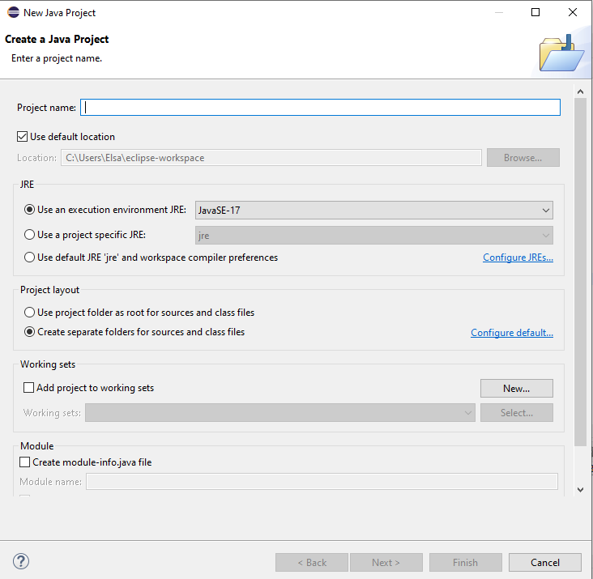

1. Membuat program menggunakan java sebagai berikut:

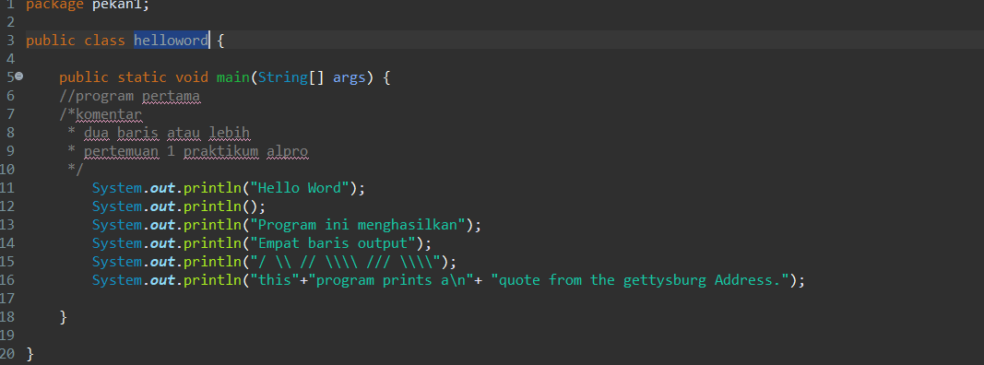

1. Jalankan sintaks dengan menggunakan tools Run as
2. Setelah Run as, tampilan yang diperoleh akan muncul seperti gambar berikut.

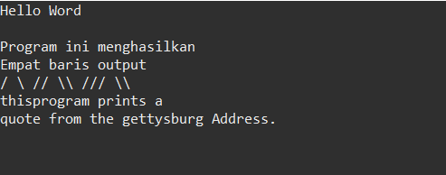

1. Selanjutnya menguploud file java ke Github dengan cara login akun Github terlebih dahulu
2. Setelah login kea kun Github, buat repository jika belum ada dengan cara klik tombol new atau create new repository pada home Github.

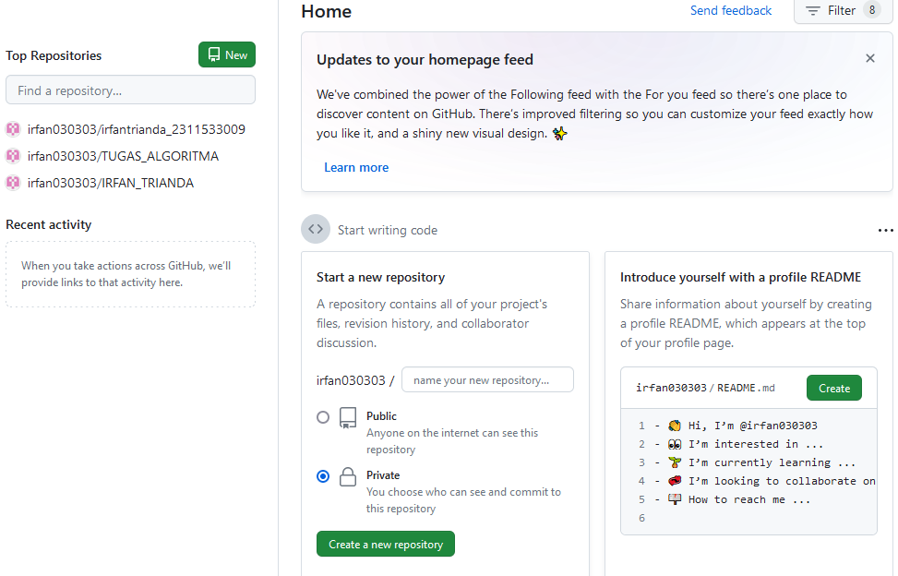



1. Setelah membuat repository baru, langkah selanjutnya add file yang akan diuploud dengan cara menyeret dan melepaskan file dari komputer ke area "Drag files here" atau dengan cara mengklik area tersebut untuk memilih file dari komputer menggunakan dialog file standar.
2. File yang telah dipilih lalu diberi nama dan klik “commit file”. Selain itu uploud file juga bisa dilakukan melalui Git (Command Line).
3. Jika menggunakan Command Line (Git bash), sebelumnya software Gitbash sudah diinstall di Laptop/PC.
4. Setelah diinstall, buka folder yang berisi file yang akan diuploud. Kemudian klik kan, lalu pilih “Open Git bash Here”
5. Setelah itu masukkan sintaks
6. Setelah mengikuti langkah tersebut, maka file berhasil di unggah di akun Github
7. **KESIMPULAN**

Laporan ini telah membahas dua aspek penting dalam pengembangan perangkat lunak, yaitu penggunaan Eclipse sebagai Integrated Development Environment (IDE) dan GitHub sebagai platform kolaborasi pengembangan ,Serta bagaimana Pembuatan Program “Helloword”. Berikut adalah beberapa poin utama yang dapat disimpulkan dari laporan ini:

1. Eclipse sebagai IDE: Eclipse adalah IDE yang populer yang mana dapat digunakan untuk mengembangkan berbagai jenis perangkat lunak. Percobaan ini telah dilakukan untuk mempelajari cara memulai coding dengan Eclipse.
2. Pembuatan Program algoritma “Helloword” : Dengan kita mampu membuat dan menjalankan algoritma berikut,berarti kita sudah menyelesaikan Langkah awal untuk bisa mengoding,karena program “Helloword” ini adalah program yang mudah buat kita pelajari.
3. GitHub sebagai Platform Kolaborasi: GitHub adalah platform kolaborasi pengembangan perangkat lunak yang memungkinkan pengembang untuk bekerja sama dalam pengerjaan proyek, berbagi kode sumber, dan mengelola versi proyek dengan efisien. Percobaan ini telah dilakukan untuk memahami cara membuat repositori, mengelola perubahan, dan berkolaborasi dengan pengembang lain melalui GitHub.
4. Manfaat Kolaborasi: GitHub memfasilitasi kolaborasi antara sesama tim pengembang, memungkinkan pemantauan perubahan, manajemen isu (issues), dan peninjauan kode (code review) yang efisien. Hal Ini tentu saja membantu dalam meningkatkan produktivitas dan kualitas proyek perangkat lunak.
5. Backup: GitHub juga berfungsi sebagai repositori awan yang menyimpan salinan kode sumber proyek secara terdistribusi, yang dapat digunakan sebagai backup dan pemulihan jika diperlukan.